- l’écoute des besoins d’autrui

- la recherche spatiale

- l’analyse des marchés financiers

- l’écoute

- la maitrise des sources d’info

- le soin des animaux

- l’espace et l’univers

- le conseil clientèle

- la patience

- l’organisation des info / doc

- la recherche du diagnostic

- les nouvelles technologies

- les stratégies sur les marchés

- la pédagogie

- l’accueil du public

- la recherche médicale

- les sciences

- la comptabilité

- gestion des stocks

- la recherche en laboratoire

- le droit

- l’histoire

- l’actualité

- la biologie / chimie / médecine

- la recherche juridique

- la recherche théorique

- l’actualité / le monde

- les expérimentations et analyses scientifiques

- la défense argumentée des droits

- la recherche de terrain

- la recherche de l’information

- l’écoute des besoins d’autrui

- la recherche

- le service des autres

- l’analyse et la gestion des ressources

- le soin des autres

- les sciences (biochimie,…)

- la gestion des personnels et ressources (financières, humaines,… propre aux entreprises)

- prendre soin des autres

- les nouvelles technologies

- le conseil clientèle

- l’organisation des informations / doc

- les sciences

- les analyses en laboratoire

- la comptabilité

- le contact humain

- les arts musicaux

- l’analyse des besoins selon des projets de développement

- l’analyse de la mode

- la mise en scène, spectacle

- l’analyse en géologie, urbanisme,…

- la couture et les textiles

- les arts de la danse

- les nouvelles technologies du développement durable

- le dessin

- le sport intensif

- le conseil à la clientèle

- le sens critique des tendances

- les langues étrangères

- l’écoute des besoins d’autrui

- l’écoute des besoins d’autrui

- la réparation des machines industrielles

- le service aux passagers

- le travail manuel

- prendre soin des autres

- le travail manuel

- la disponibilité

- la gestion des stocks et matériel

- le soin des autres

- le diagnostic des pannes

- l’accueil clientèle

- l’élaboration de plats

- l’accueil clientèle

- l’accueil de la clientèle

- l’écoute des besoins

- les arts de la table

- le conseil

- le soin des animaux

- l’intérêt des tendances et soins esthétiques

- le conseil clientèle

- l’écoute des besoins

- la gestion des stocks

- gestion des stocks

- l’organisation des stocks

- l’organisation du secrétariat

Vétérinaire

Banquier d’affaires

Astronaute

Chercheur en médecine

Archéologue

Enseignante

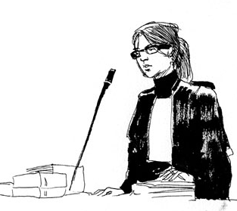

Avocate

Journaliste

Bibliothécaire

Infirmier(e)

Technicien(ne) de Laboratoire

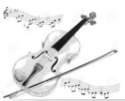

Professeur de danse

Agent de développement des énergies renouvelables

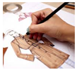
Styliste

Directeur d’hôtel

Assistant(e) chargé(e) de Gestion

Bâtiment

Plombier

Steward
(formation payante après le bac minimum)

Auxiliaire de vie

Vendeur / Commercial

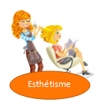
Coiffeuse

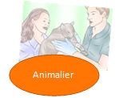
Assistant(e) vétérinaire

Agent de Maintenance
Industrielle

Chef de cuisine

